自助游行程规划小程序
需求规格说明书

版本：V1.0
班级：软件工程2403班
姓名： 谢永滔
日期：2026年10月16日

文档修改记录
版本号 | 版本描述 | 责任人 | 日期 | 备注
V1.0 | 初始编制 | 谢永滔 | 2026年10月16日

目 录
（右键“更新域”可刷新目录）第一章 引言 1
1.1 编写目的 1
1.2 文档范围 1
1.3 项目概要 1
1.4 术语和缩写 1
1.5 参考资料 2
第二章 任务概述 2
2.1 项目概况 2
2.2 假定和约束 2
第三章 需求分析 3
3.1 用户描述 3
3.2 系统需求 3
3.3 用户需求 4
3.4 业务流程分析 5
3.5 数据需求及外部系统集成 7
第四章 功能描述 7
4.1 对功能的规定 7
4.2 功能性需求描述 7
4.3 对非功能的描述 14
4.4 故障处理要求 14
4.5 其他非功能需求 15
第五章 系统运行环境 15
5.1 系统硬件和网络环境 15
5.2 系统架构 15
5.3 系统运行平台 16
5.4 系统界面描述 16
5.5 接口 17
第六章 工作量清单 17
6.1 软件开发工作量清单 17
第七章 工作计划安排 18
第八章 验收条件、验收标准和交付物 19
8.1 验收条件 19
8.2 验收标准 19
8.3 主要交付物 19
附录A 需求比对清单 20

第一章 引言

1.1 编写目的
编制本文档的目的，是为了明确“自助游行程规划小程序”的功能需求、性能需求、接口需求和非功能需求，作为该系统设计、开发、测试、验收和推广的主要依据，为项目组各成员（需求人员、开发人员、设计人员、测试人员）提供统一的开发基线，并方便与用户进行沟通确认。
本说明书详细分析和阐述了系统应具备的功能、性能和界面，是系统分析设计的基础和功能开发的指引。系统的建设需要满足本说明书的内容，同时遵循本说明书中的功能描述，并在系统建设中满足本说明书所列的各项相关要求。

1.2 文档范围
本需求规格说明书范围包含：系统功能描述、功能需求描述、性能需求描述、软件系统属性、其他需求。该文档适用于本小程序完整生命周期，适用人员应包括：项目需求人员、开发人员、设计人员、测试人员、项目指导方以及用户方指定的相关人。

1.3 项目概要
a．待开发系统（或软件）的名称：自助游行程规划小程序；
b．本项目建设的目标用户为自助游旅行者及内容运营管理人员，用户端以微信小程序形态提供，管理端以 Web 后台形态提供；
c．系统围绕“出行前规划—出行中查看—出行后分享”的完整旅行链路，提供目的地探索、行程编排、预算管理、天气查询、出行清单、攻略社区、行程分享等功能，帮助用户高效、便捷地规划和管理自助游行程。

1.4 术语和缩写
序号 | 术语名称 | 术语定义
1 | 本系统 | 自助游行程规划小程序
2 | 小程序 | 运行于微信中的免安装应用程序，本系统用户端形态
3 | 行程 | 用户规划的一次旅行的整体安排，包含目的地、日期、日程等
4 | POI | Point of Interest，兴趣点，如景点、餐厅、酒店等
5 | 微信开放平台 | 提供微信登录、分享等能力的开放服务平台
6 | API | Application Programming Interface，应用程序接口

1.5 参考资料
本文档编写过程中，参考并依据以下文档及通用规范完成：
•《微信小程序开发文档》（微信官方通用技术文档）；
• 软件工程需求分析相关国家标准（作为通用参考，不标注具体版本号）；
• 本项目需求调研记录、用户访谈纪要。

第二章 任务概述

2.1 项目概况
随着自助游成为主流的旅行方式，用户面临信息分散、行程编排繁琐、预算难以控制等痛点。本系统依托微信小程序免安装、易分享的特性，构建覆盖“探索—规划—出行—分享”全链路的行程规划平台。通过景点库、智能日程编排、预算管理与攻略社区，提高旅行规划效率，帮助用户获得更省心的自助游体验。系统面向普通用户提供行程规划能力，面向运营人员提供内容管理与数据统计能力。

2.2 假定和约束
内容名称 | 内容说明 | 备注
开发周期 | 本项目的开发周期为三个月，如因需求变更或不可抗因素需及时申请延期
运行环境 | 用户端需在微信 7.0 及以上版本运行，兼容 iOS 与 Android 主流机型；管理端支持主流浏览器
第三方依赖 | 系统依赖微信登录、腾讯位置服务（或高德地图）、天气服务等第三方能力，需申请对应开发者权限与 API 配额
数据来源 | 景点、攻略等基础数据由运营人员后台录入维护，初期不支持外部数据源自动对接
账号体系 | 用户以微信授权登录为主，管理端使用独立账号体系

第三章 需求分析

3.1 用户描述
本系统的用户分为普通用户与系统管理员两类。普通用户为自助游旅行者，具备基本的手机操作能力，使用频度高，主要进行行程规划、目的地浏览、预算管理与行程分享等操作；系统管理员负责后台的内容管理与系统维护，具备一定的计算机基础。
表 3-1 用户描述
序号 | 用户名称 | 用户类型 | 描述
1 | 普通用户 | 自助游旅行者 | 注册登录、规划行程、浏览景点与攻略、管理预算、分享行程
2 | 系统管理员 | 运营/维护人员 | 景点与攻略管理、用户管理、数据统计、系统配置与维护

3.2 系统需求
构建覆盖“探索—规划—出行—分享”的行程规划平台，实现信息整合、规划高效、预算可控。本次建设需求包括：
表 3-2 系统需求清单
序号 | 子系统 | 模块 | 功能说明
1 | 用户端（微信小程序） | 用户中心 | 微信授权登录、个人资料、偏好设置、我的收藏
2 |  | 目的地探索 | 景点浏览、搜索、分类、详情、收藏
3 |  | 行程规划 | 新建行程、日程编排、智能排序、日历视图
4 |  | 地图与路线 | 行程地图总览、路线规划、导航跳转
5 |  | 预算管理 | 总预算、分类预算、消费记录、统计图表
6 |  | 天气查询 | 目的地天气、多日预报
7 |  | 出行清单 | 分类打包清单、勾选管理
8 |  | 攻略社区 | 攻略浏览/搜索、发布、点赞评论收藏
9 |  | 行程分享 | 生成海报、微信分享、协作编辑
10 | 管理端（Web 后台） | 用户管理 | 用户列表、禁用/启用、角色管理
11 |  | 景点管理 | 景点增删改查、分类管理、上下架
12 |  | 攻略管理 | 攻略审核、置顶、删除
13 |  | 数据统计 | 用户、行程、热门景点等统计
14 |  | 系统管理 | 角色权限、日志管理、数据字典

3.3 用户需求
表 3-3 用户需求表
序号 | 业务领域 | 用户角色描述 | 用户需求描述
1 | 行程规划 | 普通用户 | 能创建和管理自己的行程，按天编排日程、添加景点与交通住宿餐饮安排，支持智能排序与日历视图
2 | 目的地探索 | 普通用户 | 能按分类、关键词浏览和搜索景点，查看景点详情，并收藏感兴趣景点
3 | 预算管理 | 普通用户 | 能为行程设置总预算与分类预算，记录消费明细，查看预算使用统计
4 | 出行辅助 | 普通用户 | 能查询目的地天气，管理打包出行清单，出行中通过地图查看行程路线并跳转导航
5 | 攻略分享 | 普通用户 | 能浏览、搜索旅行攻略，发布自己的攻略，对攻略点赞、评论、收藏，并分享行程
6 | 内容与用户管理 | 系统管理员 | 能管理景点与攻略内容（录入、审核、上下架），管理用户账号，查看数据统计，配置系统参数与权限

3.4 业务流程分析

3.4.1 主业务流程分析
总体业务流程覆盖“注册登录—目的地探索—创建行程—编排日程—预算与清单管理—出行中查看—行程分享”七大环节。其中注册登录与目的地探索是进入规划的前提，创建行程与编排日程是系统的核心应用功能，预算与清单、出行中查看支撑出行过程，行程分享形成内容闭环。主业务流程如图 3-1 所示。
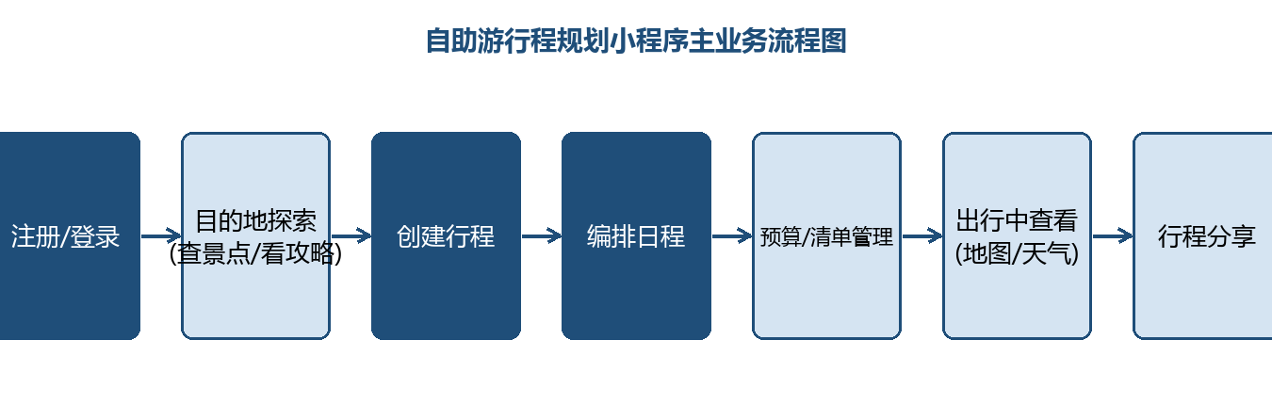
图 3-1 主业务流程图

3.4.2 注册登录业务流程分析
用户在微信内打开小程序，经微信授权获取用户信息完成注册或登录。已登录用户可直接进入主界面；未登录用户仅可浏览部分公开内容，行程规划等核心功能需登录后使用。

3.4.3 创建行程业务流程分析
用户填写行程基本信息（名称、目的地、出行日期、天数）后进入日程编排，按天选择并添加景点，可补充交通、住宿、餐饮安排；可选择是否设置预算；保存后生成行程，可在“我的行程”中查看与管理。创建行程业务流程如图 3-2 所示。
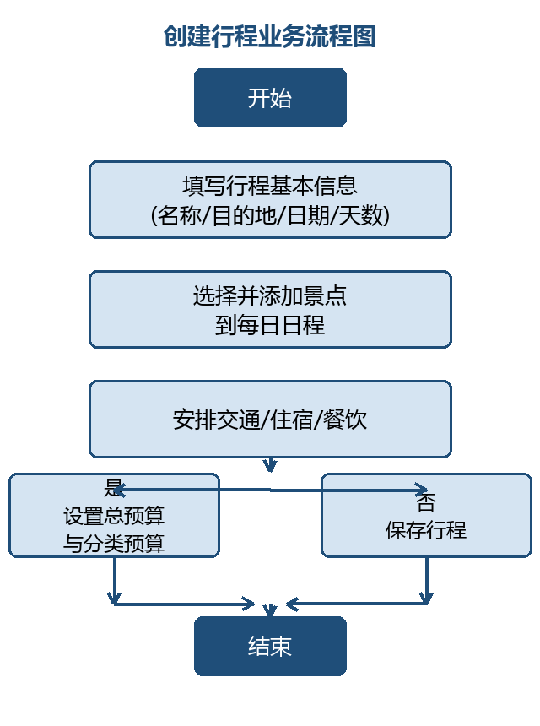
图 3-2 创建行程业务流程图

3.4.4 日程编排业务流程分析
用户选择某一天，从景点库或收藏中添加景点到当天日程，可调整景点顺序、设置到达与停留时间；支持拖动排序，系统提供按地理位置就近的智能排序能力。

3.4.5 预算管理业务流程分析
用户为行程设置总预算并分配分类预算（交通、住宿、餐饮、门票、购物、其他），出行中记录每笔消费，系统实时计算各分类剩余预算并给出超支提示。

3.4.6 攻略发布审核业务流程分析
普通用户撰写并提交攻略，管理员在后台审核；审核通过后攻略在社区展示并进入推荐池，未通过则退回并说明原因，用户可修改后重新提交。

3.4.7 行程分享业务流程分析
用户可将行程生成分享海报或分享卡片，通过微信好友、朋友圈分享；分享链接打开后可查看行程概要，受邀者（可选）可申请协作编辑。

3.5 数据需求及外部系统集成
本系统需要与以下外部系统或服务集成：
• 微信开放平台：提供登录鉴权（获取 openid、用户信息）、分享能力；
• 腾讯位置服务（或高德地图）：提供景点 POI 查询、路线规划、地图展示与导航跳转；
• 天气服务（如和风天气）：提供目的地实时天气与多日预报；
• 对象存储（如腾讯云 COS）：存储景点图片、攻略图片、行程海报等静态资源。

第四章 功能描述

4.1 对功能的规定
表 4-1 功能的规定
用户 | 输入 | 事务处理 | 输出 | 支持终端数 | 并行操作用户数
普通用户 | 填写行程信息、添加景点、记录预算、发布攻略等 | 行程编排、预算计算、攻略审核提交流转 | 行程数据、预算统计、攻略内容 | 不限（微信小程序） | 不少于 500 人
系统管理员 | 录入景点、审核攻略、配置系统 | 内容审核、用户管理、数据统计 | 景点库、攻略库、统计报表 | 不少于 10 台 | 不少于 50 人

4.2 功能性需求描述

4.2.1 功能总图
系统功能总图如图 4-1 所示，系统分为用户端（微信小程序）与管理端（Web 后台）两大组成，用户端包含 9 个功能模块，管理端包含 5 个功能模块。
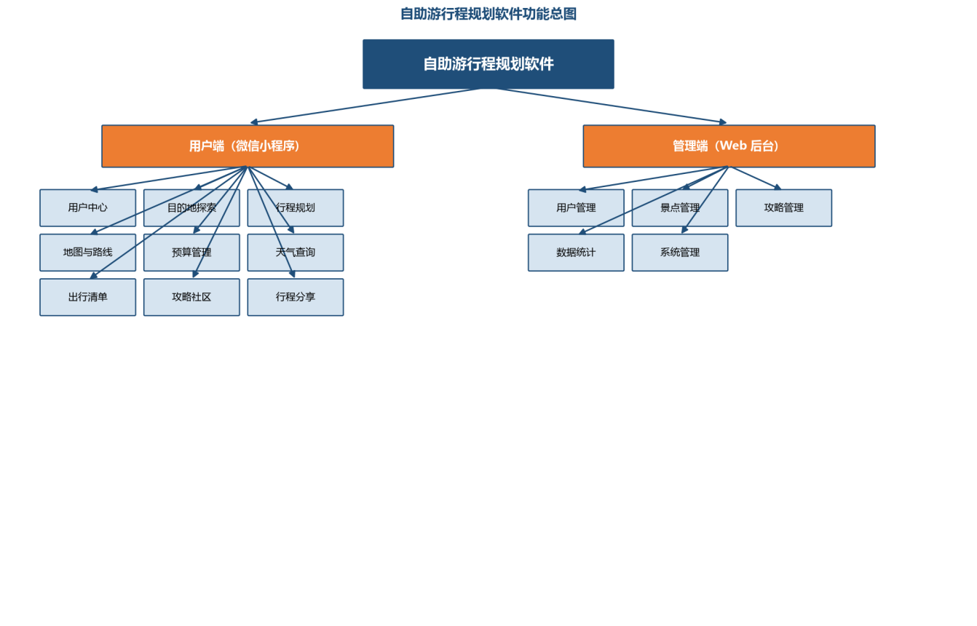
图 4-1 系统功能总图

4.2.2 功能描述表
表 4-2 功能描述表
功能模块 | 子功能
用户中心 | 微信授权登录/注册、个人资料管理、偏好设置、我的收藏
目的地探索 | 景点浏览、景点搜索、景点分类、景点详情、景点收藏
行程规划 | 新建行程、日程编排、智能排序、日历视图
地图与路线 | 行程地图总览、路线规划、导航跳转
预算管理 | 总预算设置、分类预算、消费记录、预算统计
天气查询 | 目的地天气、多日预报
出行清单 | 清单分类、勾选管理
攻略社区 | 攻略浏览、攻略搜索、攻略发布、点赞/评论/收藏
行程分享 | 生成海报、微信分享、协作编辑
用户管理 | 用户列表、禁用/启用、角色管理
景点管理 | 景点增删改查、分类管理、上下架
攻略管理 | 攻略审核、置顶、删除
数据统计 | 用户统计、行程统计、热门景点
系统管理 | 角色权限、日志管理、数据字典

4.2.3 功能/场景详细描述
本系统功能/场景详细描述包括用户中心、目的地探索、行程规划、地图与路线、预算管理、天气查询、出行清单、攻略社区、行程分享、用户管理、景点管理、攻略管理、数据统计、系统管理共 14 个主功能模块。

用户中心
应用场景：用户在首次使用系统时需要完成登录注册，登录后可维护个人资料与偏好，收藏喜欢的景点与攻略。
功能介绍：
• 微信授权登录/注册：用户通过微信授权登录，系统获取 openid 与昵称头像，首次登录自动注册；支持会话保持与退出登录。
• 个人资料管理：查看和修改昵称、头像、性别、常住城市、旅行偏好（目的地类型、预算档位）等。
• 偏好设置：设置默认出行天数、默认预算、消息提醒（行程提醒、天气预警）等。
• 我的收藏：查看已收藏的景点与攻略列表，支持取消收藏。
输入输出要求：
输入/前置条件：用户已打开小程序并完成微信授权。
输出/后置：登录成功进入主界面；个人资料与偏好保存成功提示。

目的地探索
应用场景：用户规划行程前，需要按目的地浏览、搜索和了解景点信息。
功能介绍：
• 景点浏览：按推荐、热门、最新等维度展示景点卡片列表。
• 景点搜索：支持按名称、城市、关键词搜索景点。
• 景点分类：按自然风光、人文古迹、美食、购物、亲子、户外等分类浏览。
• 景点详情：展示景点图片、简介、开放时间、门票信息、位置地图、用户评分。
• 景点收藏：将感兴趣的景点加入收藏，便于规划时快速添加。
输入输出要求：
输入/前置条件：用户已进入目的地探索模块。
输出/后置：展示景点列表、景点详情；收藏结果保存成功提示。

行程规划
应用场景：用户的核心需求是创建并编排一份完整的行程。
功能介绍：
• 新建行程：填写行程名称、目的地、出行日期、天数、出行人数，创建行程。
• 日程编排：按天查看日程，从景点库或收藏中添加景点，可调整顺序、设置到达与停留时间；补充交通、住宿、餐饮安排。
• 智能排序：根据景点地理位置，自动生成当日最优游玩顺序（就近串联）。
• 日历视图：以日历方式总览多日行程安排，支持跨天查看。
输入输出要求：
输入/前置条件：用户已登录，进入行程规划模块。
输出/后置：行程创建成功；日程保存成功；日历视图正常展示。

地图与路线
应用场景：出行中用户需要查看行程在地图上的分布并规划路线。
功能介绍：
• 行程地图总览：将行程中所有景点标注在地图上，支持查看整体布局。
• 路线规划：计算景点间交通路线，展示预计时间与距离。
• 导航跳转：调用微信内地图或第三方地图进行导航。
输入输出要求：
输入/前置条件：行程已创建且包含景点，已授权定位。
输出/后置：地图标注展示；路线规划结果展示；导航成功跳转。

预算管理
应用场景：用户需要控制出行成本，实时掌握各类开销。
功能介绍：
• 总预算设置：为行程设置总预算金额。
• 分类预算：按交通、住宿、餐饮、门票、购物、其他分配分类预算。
• 消费记录：记录每笔消费（分类、金额、备注、日期），支持增删改查。
• 预算统计：以图表展示各分类预算占比、已用与剩余，超支时提示。
输入输出要求：
输入/前置条件：行程已创建。
输出/后置：预算保存成功；消费记录更新；统计图表实时刷新。

天气查询
应用场景：出行前与出行中，用户需要了解目的地天气以调整行程。
功能介绍：
• 目的地天气：展示目的地当前天气（温度、天气现象、风力）。
• 多日预报：展示未来 5—7 天天气预报，便于安排行程。
输入输出要求：
输入/前置条件：已选择目的地。
输出/后置：天气信息正常展示。

出行清单
应用场景：用户出行前需要整理携带物品，避免遗漏。
功能介绍：
• 清单分类：按证件、衣物、电子、洗漱、药品、其他分类管理打包清单。
• 勾选管理：按项勾选已准备物品，进度实时显示。
输入输出要求：
输入/前置条件：用户已登录。
输出/后置：清单项增删改查与勾选状态保存成功。

攻略社区
应用场景：用户可浏览他人经验并分享自己的旅行攻略。
功能介绍：
• 攻略浏览：按推荐、最新、热门维度展示攻略列表，支持关键词搜索。
• 攻略发布：用户编辑图文攻略（标题、目的地、天数、正文、图片）并提交，经审核后展示。
• 点赞/评论/收藏：对攻略进行点赞、评论、收藏。
输入输出要求：
输入/前置条件：用户已登录；发布需填写攻略内容。
输出/后置：攻略列表展示；发布提交成功进入待审核；点赞评论保存成功。

行程分享
应用场景：用户希望将行程分享给好友或家人共同查看。
功能介绍：
• 生成海报：将行程概要生成海报图片，可保存到相册。
• 微信分享：通过微信好友、朋友圈分享行程卡片。
• 协作编辑：受邀者可申请协作，多人共同编辑行程（可选功能）。
输入输出要求：
输入/前置条件：行程已创建，用户已登录。
输出/后置：海报生成成功；分享卡片发送成功。

用户管理
应用场景：管理员需要管理平台用户账号与角色。
功能介绍：
• 用户列表：查询、查看用户详情。
• 禁用/启用：对违规或异常用户进行禁用与恢复。
• 角色管理：分配用户角色与权限。
输入输出要求：
输入/前置条件：管理员已登录后台。
输出/后置：用户列表展示；状态变更成功。

景点管理
应用场景：运营人员需要维护景点库内容。
功能介绍：
• 景点增删改查：维护景点名称、图片、简介、开放时间、门票、位置等信息。
• 分类管理：维护景点分类。
• 上下架：控制景点在用户端的可见状态。
输入输出要求：
输入/前置条件：管理员已登录后台。
输出/后置：景点信息保存成功；上下架状态生效。

攻略管理
应用场景：运营人员需要审核用户发布的攻略。
功能介绍：
• 攻略审核：对待审核攻略进行通过或退回处理。
• 置顶：将优质攻略置顶推荐。
• 删除：删除违规或低质攻略。
输入输出要求：
输入/前置条件：管理员已登录后台。
输出/后置：攻略审核状态更新；删除成功。

数据统计
应用场景：运营人员需要了解平台运行情况以辅助决策。
功能介绍：
• 用户统计：注册用户数、日活等趋势。
• 行程统计：行程创建数量与分布。
• 热门景点：按收藏、添加次数统计热门景点 Top。
• 攻略统计：攻略发布量、点赞量等。
输入输出要求：
输入/前置条件：管理员已登录后台。
输出/后置：统计图表正常展示。

系统管理
应用场景：管理员需要配置系统基础信息。
功能介绍：
• 角色权限管理：配置角色及其功能权限。
• 日志管理：查看用户操作日志。
• 数据字典：维护景点分类、清单分类等字典项。
输入输出要求：
输入/前置条件：管理员已登录后台。
输出/后置：配置保存成功；日志查询展示。

4.3 对非功能的描述

4.3.1 系统参数及系统精度
输入输出数据中，金额精确到分（小数点后两位），日期精确到天，时间精确到分钟；统计百分比精确到小数点后两位。

4.3.2 灵活性
系统采用前后端分离架构，接口标准化，可灵活适配微信基础库版本变化；管理端兼容主流浏览器；景点、攻略等业务通过配置化方式支持扩展。

4.3.3 时间管理特性
简单事务（登录、查询、提交等）能在 1 秒内完成从接受请求到处理完成；常规页面响应时间不超过 3 秒，高峰期最大响应时间不超过 5 秒；小程序首屏加载时间不超过 3 秒。

4.3.4 输入输出要求
系统数据主要由用户端录入、管理端维护；支持图片上传（景点图、攻略图、海报），图片格式支持 jpg、png、webp，单张不超过 5MB。

4.3.5 数据管理能力要求
系统支持用户规模不少于 10 万，行程数据量达百万级，大数据量查询响应在 3 秒内完成；支持数据定期备份。

4.4 故障处理要求
表 4-3 故障处理要求
故障级别 | 响应时间
Ⅰ级：系统崩溃导致服务不可用、数据丢失 | 30 分钟内响应，2 小时内提交处理方案
Ⅱ级：部分功能失效、性能下降但可运行 | 30 分钟内响应，2 小时内提交处理方案
Ⅲ级：系统报错或警告但不影响业务 | 30 分钟内响应，2 小时内提交处理方案
Ⅳ级：咨询类问题 | 30 分钟内响应，2 小时内提交处理方案
故障解决后 24 小时内提交故障处理报告，说明故障种类、原因、处理方法及损失情况。

4.5 其他非功能需求
1、平台安全：选择安全可靠的操作系统与应用中间件，及时安装安全补丁，严格操作系统访问权限。
2、应用安全：采用用户身份认证与接口鉴权（token），对敏感操作进行审计留痕，保障资源访问的可控与防抵赖。
3、数据安全：数据定期备份，敏感信息（如用户联系方式）加密存储，数据库权限分级管理。
4、服务安全：提供标准的接口规范与日志监控，保障应用运行安全，异常时及时告警。

第五章 系统运行环境

5.1 系统硬件和网络环境
系统采用云服务器部署，需要应用服务器、数据库服务器与对象存储资源；用户通过微信客户端（移动网络或 WiFi）访问，管理员通过浏览器访问管理后台。

5.2 系统架构
系统采用前后端分离的 B/S 架构，总体分为用户层、接入层、业务层、数据层与第三方服务五层，如图 5-1 所示。
• 用户层：微信小程序（用户端）、Web 浏览器（管理端）；
• 接入层：Nginx 网关、微信登录鉴权、API 网关；
• 业务层：用户服务、景点服务、行程服务、预算服务、攻略服务、天气服务、统计服务、系统管理服务等微服务；
• 数据层：MySQL 数据库、Redis 缓存、对象存储；
• 第三方服务：微信开放平台、腾讯位置服务/高德地图、天气服务。
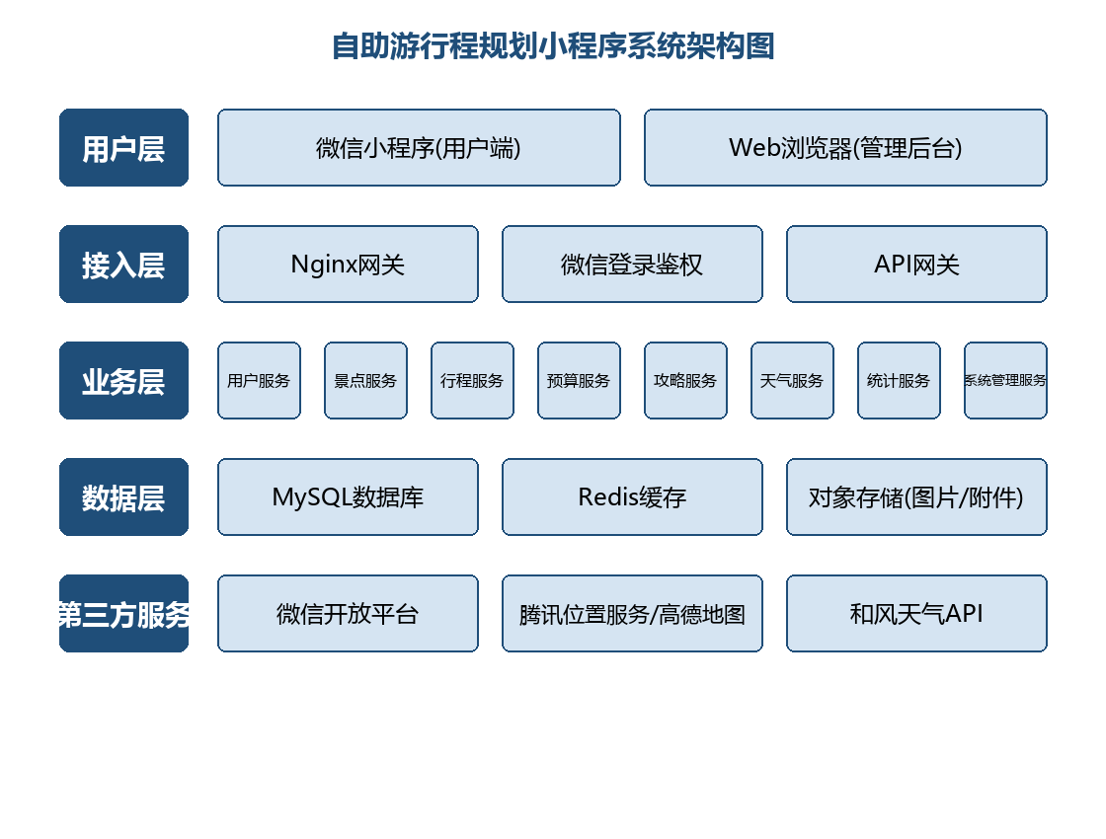
图 5-1 系统架构图

5.3 系统运行平台
表 5-1 系统运行平台
运行项 | 技术选型
小程序前端 | 微信小程序原生框架（WXML/WXSS/JS），组件库 Vant Weapp
管理端前端 | Vue 3 + Element Plus
后端 | Spring Boot 3 + MyBatis-Plus
缓存 | Redis
数据库 | MySQL 8.0
对象存储 | 腾讯云 COS
第三方 | 微信开放平台、腾讯位置服务/高德地图、和风天气

5.4 系统界面描述
用户端界面分为顶部标题栏、底部导航栏（首页/发现/行程/我的）、内容主区三部分；管理端界面分为顶部导航区、左侧菜单区、内容区三部分。

5.5 接口

5.5.1 通讯协议
系统中所有接口均采用 REST 风格编写，使用 HTTP/HTTPS 通讯协议，信息交换方式采用标准 JSON 数据格式进行数据交换。

5.5.2 接口请求方式
所有非涉及隐私数据获取接口均采用 GET 方式请求，涉及隐私数据获取接口及数据提交接口采用 POST 方式请求。

5.5.3 接口入参规范
系统中所有业务接口必须将用户 token 信息放入请求头中请求，不得将用户敏感信息直接拼接在 URL 中。

5.5.4 接口出参规范
表 5-2 接口出参规范
参数名 | 类型 | 是否必须 | 作用描述
status | int | 是 | 状态码，成功时返回 0，失败时返回具体错误码
message | string | 是 | 成功时返回空字符串，失败时返回具体错误信息
success | boolean | 否 | 是否请求成功
data | object/array | 是 | 成功时返回 JSON 对象或数组

第六章 工作量清单

6.1 软件开发工作量清单
表 6-1 软件开发工作量清单
序号 | 功能模块 | 子功能 | 子功能/子场景描述
1 | 用户中心 | 微信授权登录/注册 | 用户通过微信授权完成注册与登录
2 |  | 个人资料管理 | 查看与修改个人资料与旅行偏好
3 |  | 偏好设置 | 设置默认天数、预算、消息提醒
4 |  | 我的收藏 | 查看与取消收藏的景点、攻略
5 | 目的地探索 | 景点浏览/搜索/分类 | 按维度浏览、搜索与分类查看景点
6 |  | 景点详情/收藏 | 查看景点详情并收藏
7 | 行程规划 | 新建行程 | 填写基本信息创建行程
8 |  | 日程编排 | 按天添加景点与交通住宿餐饮安排
9 |  | 智能排序/日历视图 | 就近排序与日历总览
10 | 地图与路线 | 地图总览/路线规划/导航 | 地图标注、路线规划与导航跳转
11 | 预算管理 | 总预算/分类预算 | 设置总预算与分类预算
12 |  | 消费记录/统计 | 记录消费并统计预算使用
13 | 天气查询 | 目的地天气/多日预报 | 展示当前天气与多日预报
14 | 出行清单 | 清单分类/勾选管理 | 分类管理打包清单并勾选
15 | 攻略社区 | 攻略浏览/搜索/发布 | 浏览搜索攻略并发布
16 |  | 点赞/评论/收藏 | 对攻略互动
17 | 行程分享 | 生成海报/微信分享/协作 | 生成海报、分享行程与协作编辑
18 | 用户管理 | 用户列表/禁用/角色 | 用户查询、状态管理、角色分配
19 | 景点管理 | 景点增删改查/分类/上下架 | 维护景点库与可见状态
20 | 攻略管理 | 审核/置顶/删除 | 审核与管理攻略内容
21 | 数据统计 | 用户/行程/热门景点 | 统计平台运行数据
22 | 系统管理 | 角色权限/日志/数据字典 | 配置系统基础信息

第七章 工作计划安排
表 7-1 工作计划安排
序号 | 一级任务 | 二级任务 | 责任方 | 开始日期 | 完成日期 | 备注
1 | 需求分析 | 需求调研/需求设计/需求确认 | 项目组 | ××××年××月 | ××××年××月
2 | 系统设计 | 系统设计 | 项目组 | ××××年××月 | ××××年××月
3 | 系统开发 | 编码 | 项目组 | ××××年××月 | ××××年××月
4 | 系统测试 | 测试 | 项目组 | ××××年××月 | ××××年××月
5 | 系统部署 | 发布 | 项目组 | ××××年××月 | ××××年××月
6 | 用户测试 | 测试 | 项目组 | ××××年××月 | ××××年××月
7 | 验收 | 分项验收 | 项目组 | ××××年××月 | ××××年××月

第八章 验收条件、验收标准和交付物

8.1 验收条件
完成《需求规格说明书》所述建设内容，并通过项目组内部测试、用户确认测试，且在指定运行环境正常运行，达到载明的验收条件的，可组织验收。

8.2 验收标准
1、满足《需求规格说明书》及项目合同等要求；
2、系统功能达到行程规划高效、预算可控、内容可管理的效果；
3、性能达到简单事务（登录、查询、提交等）1 秒内完成、常规页面 3 秒内响应的指标。

8.3 主要交付物
包括《需求规格说明书》《概要设计说明书》《详细设计说明书》《数据库设计说明书》《测试用例》《测试方案》《测试报告》《部署报告》《部署手册》《培训材料》《用户操作手册》《运维管理手册》等文档。

附录A 需求比对清单
表 A-1 需求比对清单
序号 | 需求模块 | 拟开发模块 | 功能描述 | 差异性
1 | 行程规划 | 行程规划 | 创建与管理行程、日程编排、智能排序、日历视图 | 无
2 | 目的地探索 | 目的地探索 | 景点浏览、搜索、分类、详情、收藏 | 无
3 | 预算管理 | 预算管理 | 总预算、分类预算、消费记录、统计 | 无
4 | 出行辅助 | 天气查询/出行清单/地图与路线 | 目的地天气、打包清单、路线导航 | 无
5 | 攻略分享 | 攻略社区/行程分享 | 攻略浏览发布互动、行程海报分享 | 无
6 | 无 | 用户管理/景点管理/攻略管理/数据统计/系统管理 | 后台内容与用户、统计、系统管理 | 新增管理端功能模块

